(轉移方法)---UMail v5 請問UMail v3 代可以升級到 UMail v5 嗎，Backup Restore 方法之一
UMail v3 可以升級到 UMail v5 嗎
UMail v5 不是 UMail v3 的升級版本 , UMail v5 是全新打造的系統 , 不管是核心或是應用程式 都是完全不同 , 基本上是兩套獨立不同的產品 , 就好像 windows 7 升級 Windows 10 一樣 .
如何從 UMail v3 轉移資料到 UMail v5 ?
• UMail v3 信箱儲存方式 必須是 Maildir 格式, 若使用 MailBox 格式 需先轉換成 Maildir
• UMail v3 必須透過 系統設定 / 系統定時備份 將資料備份到 NAS(網路芳鄰) 或 備份到備份碟(不是鏡射碟)
• UMail v5 透過 console 下的 , 8. restore all entry data from backup 項目 , 進行資料還原
• 注意1 : 還原時設定的子目錄請輸入 _SERVER_BACKUP
• 注意2 : 由於 mysql 和 mariadb 有少許連線設定上不同 , 您必須將原先的設定 localhost 改成 127.0.0.1
• 可以轉移的資料包含 : 使用者帳號/密碼 , 信件 , 及個人 home目錄內所有資料 , 網站及mysql資料庫 , 通訊錄 , 郵件記錄器 , 網路芳鄰分享區資料
• 其餘的系統設定 大多需要重新設定 , 例如條件過濾器 , 郵件伺服器設定 , DNS 伺服器....

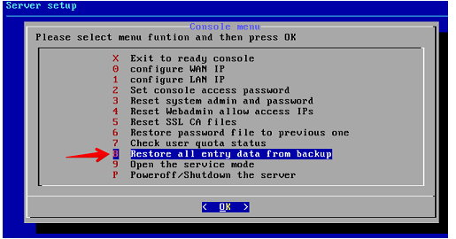
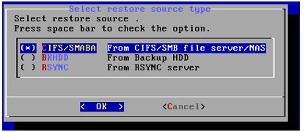
還原設定的子目錄請設定 _SERVER_BACKUP
smb version 可設定項目 : 1.0 2.0 2.1 3.0 , 原則上可以先用 2.0 測試 , 舊的 windows 或 nas 可以試看看 1.0
